附件1
活动名称：葛沽镇2024年食品安全宣传周启动活动  二、活动时间：2024年10月16日（周三）上午9：00  三、活动地点：葛沽镇二期步行公园  四、参加部门：  市场监管所、农业农村事务服务中心、公共服务办公室、经济发展办公室、葛沽派出所、各村委会、公共安全办公室、各社区居委会及相关工作人员。  六、活动议程：  现场宣传咨询，各单位开展宣传咨询服务活动，现场解答群众咨询，发放宣传资料。  七、工作要求：  各单位结合工作实际，突出工作亮点和特点，自行印制宣传资料、宣传品和宣传展板带入活动现场，参加咨询的工作人员（执法部门着执法服装）于10月16日上午8:30入场准备完毕。 | 领导批示：
活动方案
附件2

全国食品安全宣传周活动标识（阳光下的盘中餐）
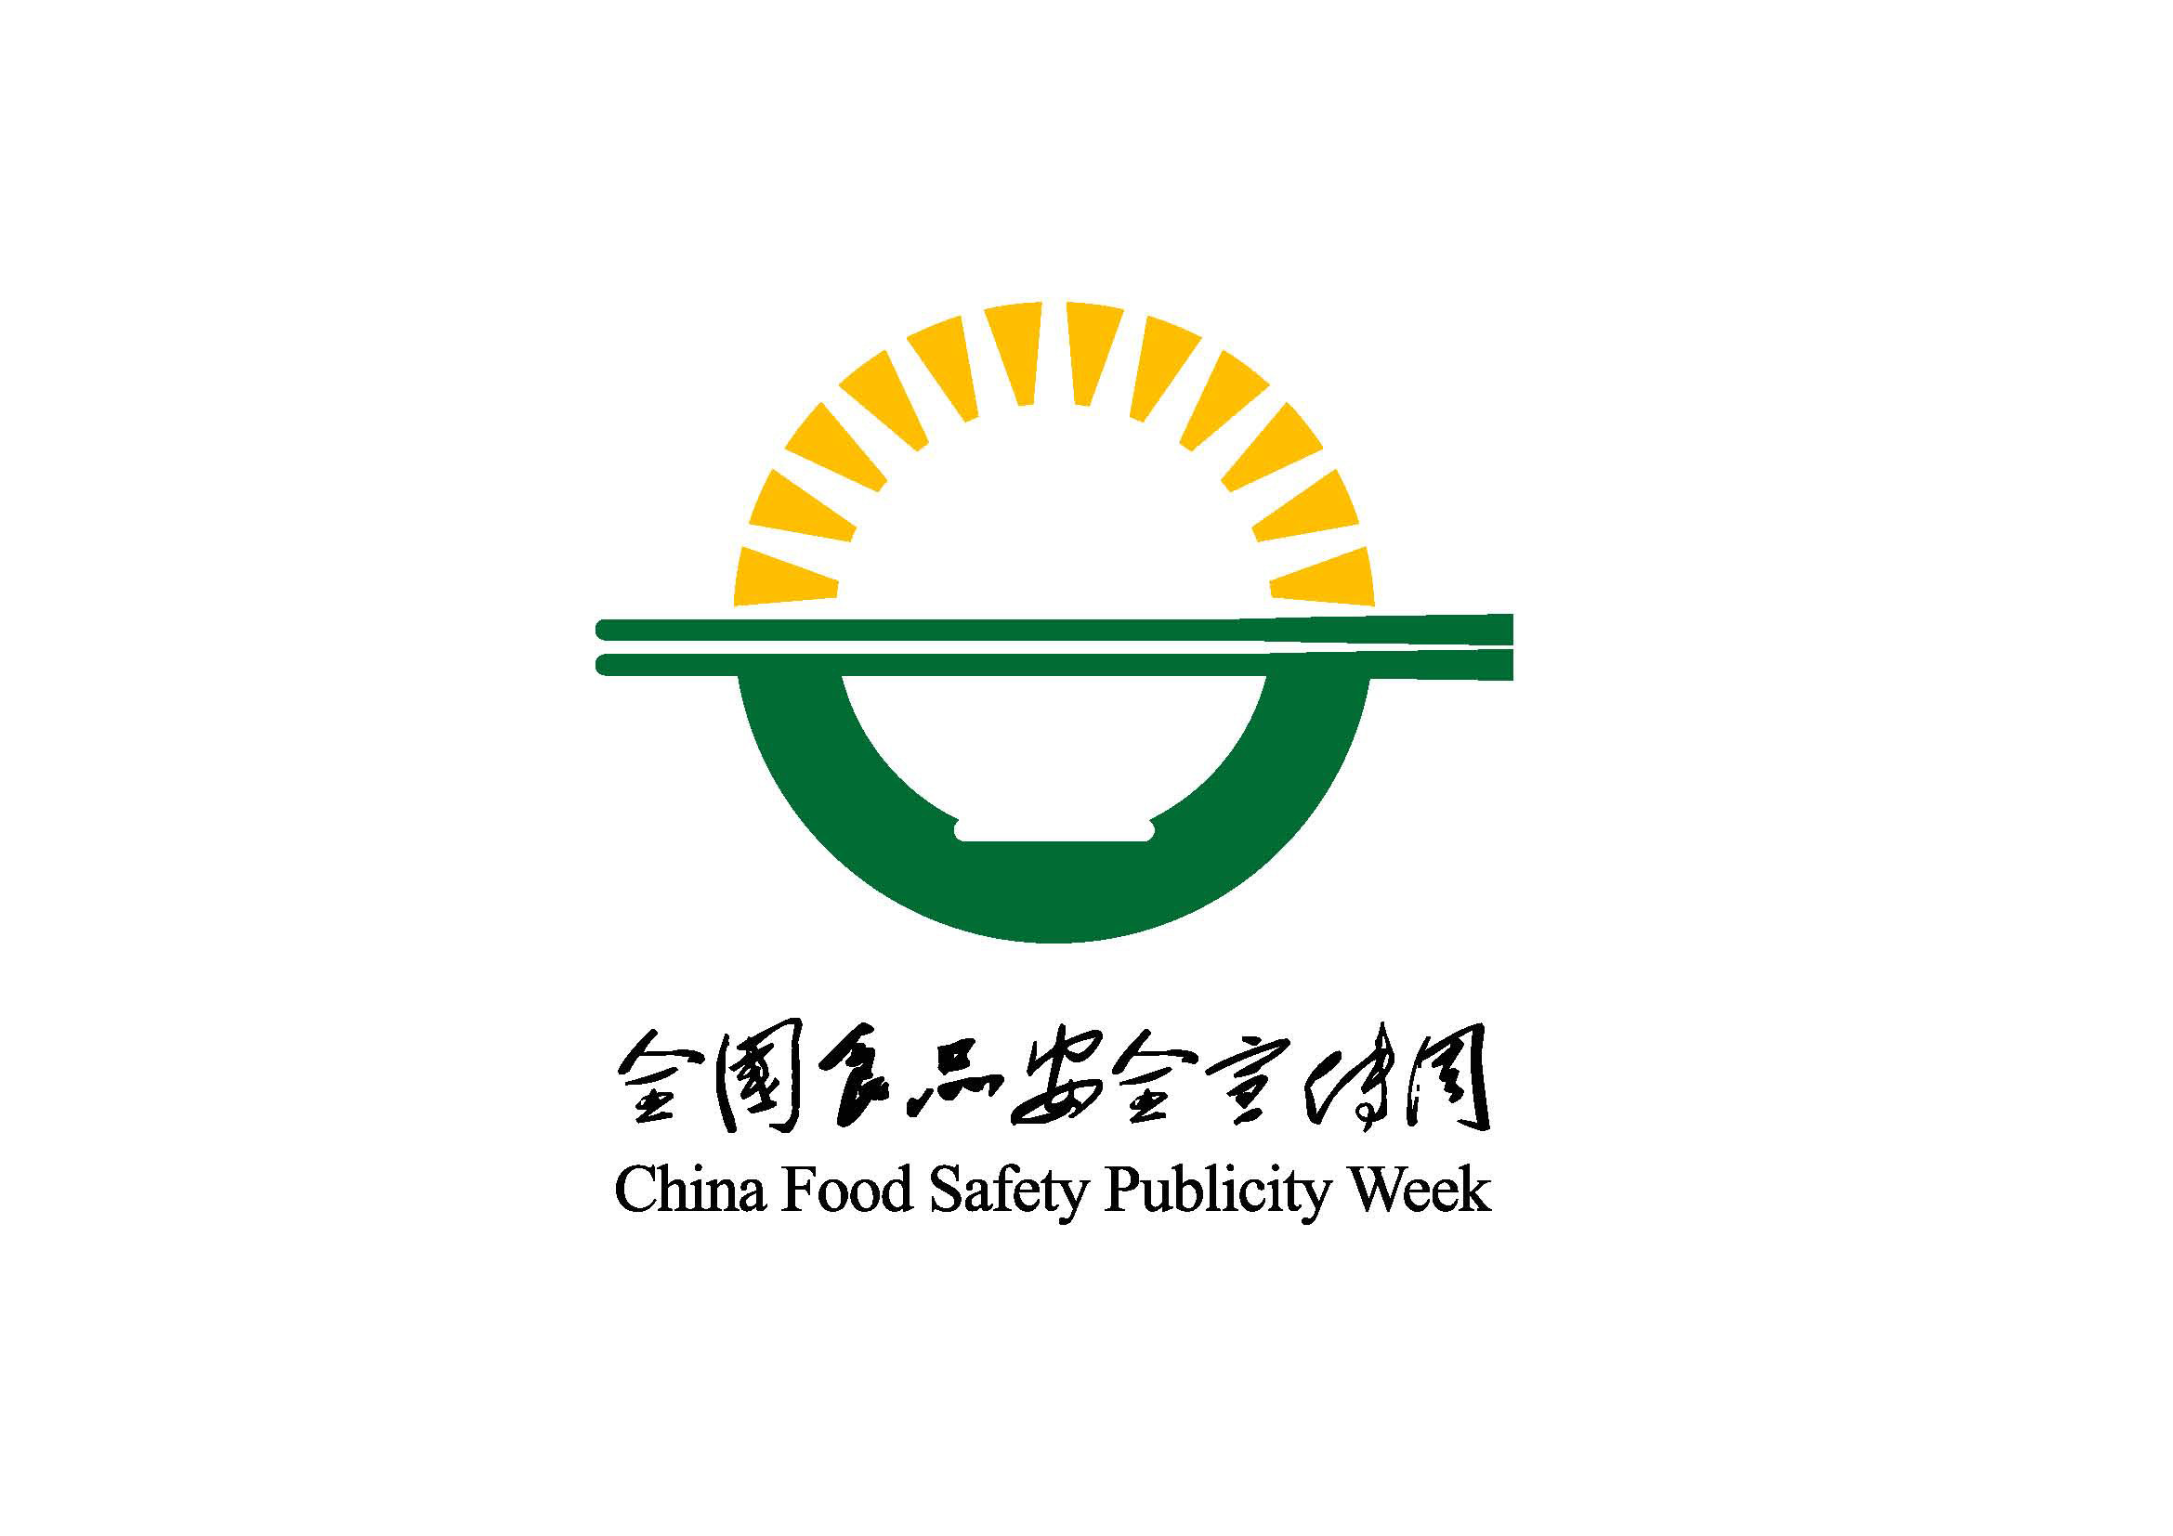

附件3
2024年津南区食品安全宣传周活动情况统计表
填报单位（公章）： 填报时间：
宣传形式 |  |  | 数量 | 备注
出动人员数
发放宣传材料份数
组织专题活动情况
现场咨询活动次数
接受咨询人数
投诉举报情况 | 受理投诉举报件数
投诉举报情况 | 解决/反馈件数
媒体报道次数
专访、讲座、培训次数
食品安全“走进”宣传次数/人数 |  | 走进田间地头
 |  | 走进生产企业
 |  | 走进市场
 |  | 走进餐饮企业
 |  | 走进社区
 |  | 走进学校
 |  | 走进进口食品
播放各类公益广告（次）
张贴诚信宣传画（张）
制作展板（个）
制挂标语（条）
其他

